**COLLEGE LOUIS BOULAND * COULOISY** M E N U 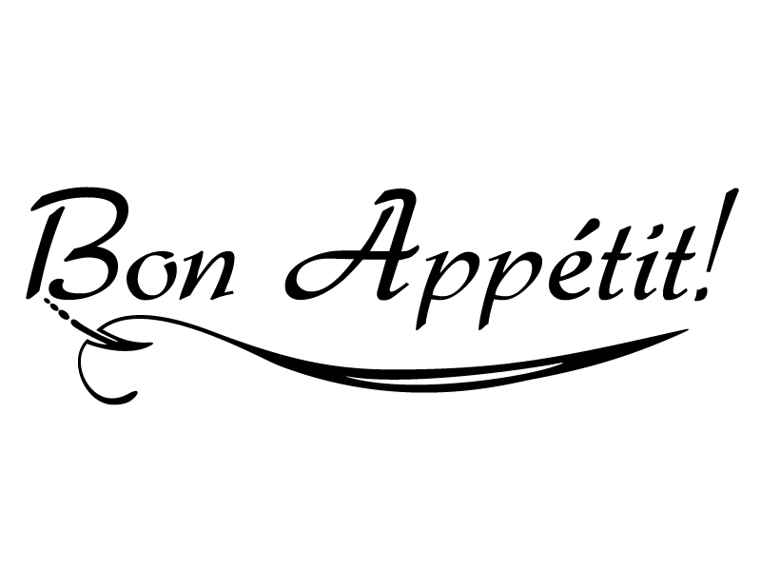

**Du 11 au 15 janvier 2021**

|  |  |  |  |  |
| --- | --- | --- | --- | --- |
|  | *ENTREES* | *PLATS* | *FROMAGES* | *DESSERTS* |
| Lundi  11  Janvier | ***Feuilleté au fromage***  ***Andouille de Vire***  ***Radis beurre*** | ***Bœuf Bourguignon***  ***Steak de soja***  ***Carottes au jus*** | ***Assortiment de fromages*** | ***Crème dessert***  ***Fromage blanc***  ***Fruit*** |
| Mardi  12  Janvier  HARRY POTTER | ***Pâté de croûte de Hagrid***  ***Œuf dur de dragon***  ***Verrine d’avocat Kedavra et sa crevette***  ***Soupe à la citrouille de Dobby*** | ***Saucisses d’Hippogriffe grillées***  ***Cuisse de poulet et sa sauce forestière interdite***  ***Frites steakhouse au paprika du marché de Pré-au-lard*** | ***Fromagie*** | ***Entremet patronum mangue-abricot***  ***Eclair au chocolat Harry Potter***  ***Clémentine du jardin de Dumbledore***  ***Jus d’orange de madame Rosmerta*** |
|  |  |  |  |  |
| Jeudi  14  Janvier  AMERIQUE | ***Salade coleslaw***  ***Feuilleté hot –dog***  ***Salade césar*** | ***Jambalaya***  ***Brochette de dinde Colorado***  ***Riz*** | ***Assortiment de fromages*** | ***Cookies***  ***Ananas frais***  ***Cheescake*** |
| Vendredi  15  Janvier | ***Salade charcutière***  ***Carottes rapées***  ***Champignons à la vinaigrette*** | ***Poisson pané***  ***Omelette épinards ricotta***  ***Jardinière de légumes*** | ***Assortiment de fromages*** | ***Liégeois***  ***Compote de pommes***  ***Fruits*** |

*La Principale, La Gestionnaire,*

Pauline NEGRO Lydie FORTUNATO